PHÂN TÍCH TRADE-OFF GIẢI PHÁP TÍCH HỢP THANH TOÁN VÀ ĐỐI SOÁT COD
Phần 1: Trình bày ngắn gọn cơ chế Giải pháp 1 (Sync API) và Giải pháp 2 (Async Webhook/Queue). Lập bảng Trade-off theo 3 tiêu chí: Độ tin cậy khi nghẽn mạng, Độ phức tạp triển khai, Rủi ro sai lệch dữ liệu tài chính. Chọn giải pháp và giải thích lý do.
- Giải pháp 1 – Sync API: RikkeiLogistics gọi trực tiếp Cổng thanh toán và chờ kết quả trả về. Dễ triển khai nhưng khi mạng lỗi hoặc timeout có thể xảy ra tình trạng khách đã bị trừ tiền nhưng hệ thống chưa cập nhật
- Giải pháp 2 – Async Webhook + Queue: Cổng thanh toán gửi kết quả qua Webhook, dữ liệu được đưa vào Message Queue rồi Billing Service xử lý. Có thể retry khi lỗi và chống xử lý giao dịch trùng
Tiêu chí | Sync API | Async Webhook + Queue
Nghẽn mạng | Độ tin cậy thấp hơn | Độ tin cậy cao hơn
Triển khai | Đơn giản | Phức tạp hơn
Sai lệch tài chính | Rủi ro cao hơn | Rủi ro thấp hơn
- Lựa chọn: Giải pháp 2 vì phù hợp với hơn 200.000 giao dịch/ngày, chịu lỗi mạng tốt và an toàn hơn cho dữ liệu tài chính.
Phần 2: Dựa trên sơ đồ tuần tự nháp đã cho sẵn ở trên, dùng draw.io vẽ lại và bổ sung 2 bước còn thiếu: (1) xác thực chữ ký HMAC trước khi Billing Service gạch nợ, (2) cập nhật trạng thái đơn hàng sau khi gạch nợ thành công.
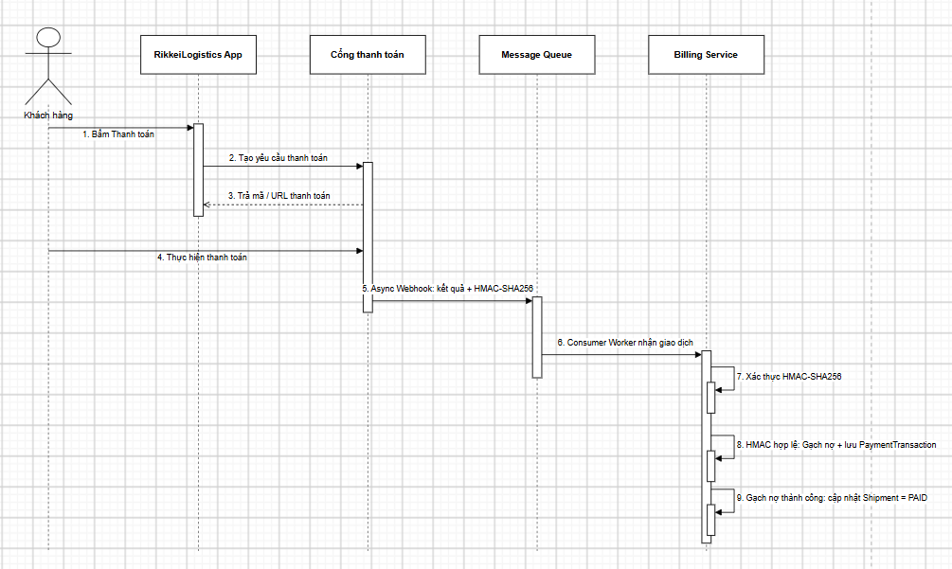
Phần 3 (ngắn gọn): Liệt kê tên 4 bảng dữ liệu cần thiết (Shipment, PaymentTransaction, CODSettlement, AuditLog, không cần vẽ ERD) và mô tả ngắn cơ chế bảo mật (API Key, HMAC Checksum).
- 4 bảng dữ liệu cần thiết :
  - Shipment: lưu thông tin và trạng thái vận đơn
  - PaymentTransaction: lưu giao dịch thanh toán
  - CODSettlement: lưu thông tin đối soát COD
  - AuditLog: lưu lịch sử thay đổi và xử lý giao dịch
- Cơ chế bảo mật :
  - Sử dụng API Key để xác thực giữa các hệ thống và HMAC-SHA256 để kiểm tra Webhook có thực sự đến từ Cổng thanh toán hay không. Chỉ cập nhật PAID khi chữ ký hợp lệ

